কেন হাঁটবেন শিশির ভেজা ঘাসে?

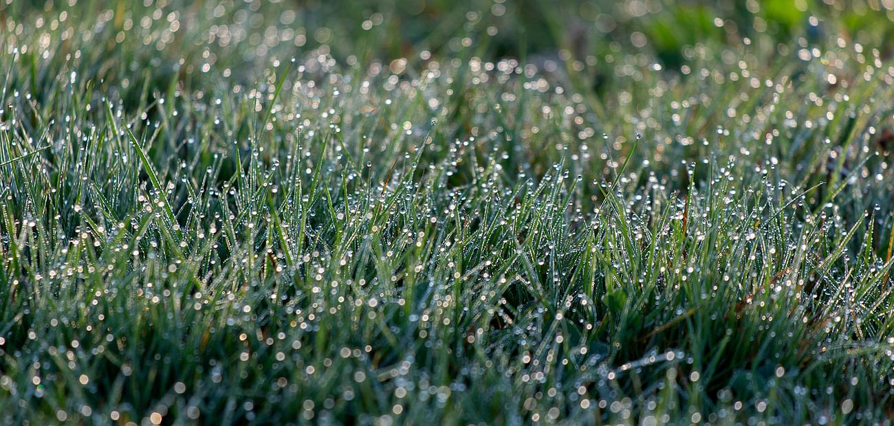
খালি পায়ে শিশির ভেজা ঘাসে হাঁটাকে ‘ডিউ ওয়াকিং’ নামে অভিহিত করা হচ্ছে এবং বলা হচ্ছে এটি এক ধরনের হাইড্রোথেরাপি.
সিনেমায় বৃষ্টিতে ভেজা গানের যেমন একটা আমেজ আছে, ভোরবেলা শিশিরে ভেজা ঘাসের ওপর হাঁটার আমেজ জীবনে তার চেয়ে কোনো অংশে কম নয়। ছোট বেলা কিংবা বড় বেলা, প্রেম করে হোক আর না করেই হোক, কবিতা পড়েই হোক আর না পড়েই হোক শিশির ভেজা ঘাসের ওপর খালি পায়ে হাঁটা এক অপার্থিব আনন্দের ব্যাপার।
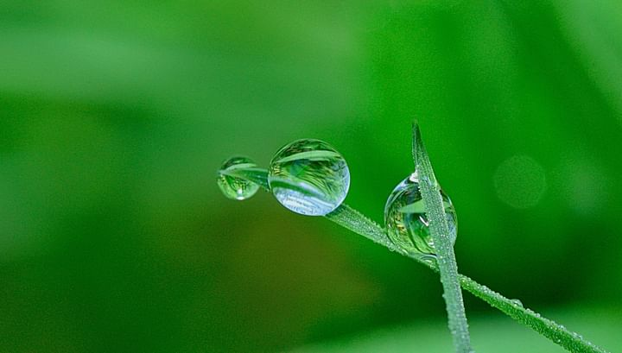
ভোরবেলা খালি পায়ে শিশির ভেজা ঘাসের ওপর হাঁটাকে এখন বলা হচ্ছে এক অন্যরকম ন্যাচারাল থেরাপি.
এই আনন্দ আরও বেড়ে যায় যখন আমাদের এই স্বাভাবিক বিষয়টি সারা পৃথিবীতে বিশেষভাবে আলোচনায় উঠে আসে। ভোরবেলা খালি পায়ে শিশির ভেজা ঘাসের ওপর হাঁটাকে এখন বলা হচ্ছে এক অন্যরকম ন্যাচারাল থেরাপি। করোনাকালের দুঃসময়ে শারীরিক ও মানসিক সুস্থতার কথা মাথায় রেখে এ ন্যাচারাল থেরাপির ব্যাপারে বিশ্বব্যাপী আগ্রহ বেড়েছে বহুগুণে। এখন খালি পায়ে শিশির ভেজা ঘাসে হাঁটাকে ‘ডিউ ওয়াকিং’ নামে অভিহিত করা হচ্ছে এবং বলা হচ্ছে এটি এক ধরনের হাইড্রোথেরাপি।

ভোরবেলায় শিশিরে খালি পায়ে হাঁটার শারীরিক সুফল
রক্তের পরিসঞ্চালনের মাধ্যমে শিশিরে হাঁটা বা ডিউ ওয়াকিং এর সুফলের সূচনা.
খালি পায়ে শিশির ভেজা ঘাসে ভোরবেলা একটু সময় নিয়ে হেঁটে বেড়ালে বহু ধরনের সুফল পাওয়া যায় বলে জানিয়েছেন গবেষকেরা। সবার আগে চলে আসে ভোরের নির্মল দূষণমুক্ত বাতাসে বুক ভরে নিশ্বাস নেওয়ার ব্যাপারটি। এতে ফুসফুসের কার্যক্ষমতা তো বাড়েই, সেই সঙ্গে দেহে রক্ত চলাচলও ভালো হয়। খালি পায়ে ভেজা ঘাসে হাঁটাহাঁটি করলে সারা শরীরে রক্তের পরিসঞ্চালন বাড়ে। চিকিৎসা শাস্ত্র মতে, এই পরিসঞ্চালনের মাধ্যমেই শিশির হাঁটা বা ডিউ ওয়াকিং এর সুফলের সূচনা।
পায়ের পাতার কাছের রক্তনালিগুলো ঠান্ডা শিশিরের সংস্পর্শে উদ্দীপিত ও সংকুচিত হয়। এতে তাপমাত্রা কমে যাওয়ার আশঙ্কায় শরীরের রক্তনালিগুলোতে সার্বিক ভাবে রক্তপ্রবাহে জাগে এক চনমনে ভাব, নতুন প্রাণ পায় একঘেয়ে ভাবে ধুকপুক করে চলা হৃদ্‌যন্ত্র। এভাবেই এই ডিউ ওয়াকিং আমাদের হৃদ্‌রোগ, রক্ত ঘন হয়ে আসার প্রবণতা, রক্তনালিতে চর্বি জমা, উচ্চ রক্তচাপ ইত্যাদি রোগের ক্ষেত্রে অত্যন্ত কার্যকর ভূমিকা রাখতে পারে।
পায়ের পাতায় সরাসরি ভেজা ঘাসের স্পর্শে স্নায়ুতন্ত্র খুবই উপকৃত হয়।
তাপমাত্রার তারতম্যের সঙ্গে সঙ্গে হাইড্রোথেরাপির মাধ্যমে আমাদের স্নায়ুগুলো তরতাজা হয়ে ওঠে যখন আমরা ভেজা ঘাসের হিম হিম শিশিরে পা ফেলে চলি। এ ছাড়া আমাদের সেন্সরি স্নায়ুতন্ত্র জেগে ওঠে খালি পায়ে হাঁটলে। কারণ এতে প্রোপ্রিয়োসেপ্টিন জাগ্রত হয় বা যে স্থানে আমরা অবস্থান করছি তা সম্পর্কে দেহে সঠিক অনুভূতি ও সচেতনতা সৃষ্টি হয়। আমাদের এই নাগরিক জীবনে বিশাল এক জনগোষ্ঠীর পায়ের পেশি, হাড় ও রক্তনালির বিভিন্ন গুরুতর সমস্যা দেখা দিচ্ছে। এ ক্ষেত্রে এই ডিউ ওয়াকিং বা খালি পায়ে শিশির ভেজা ঘাসে হাঁটা খুবই উপকারী প্রমাণিত হতে পারে।
পায়ের পাতায় সরাসরি ভেজা ঘাসের স্পর্শে স্নায়ুতন্ত্র খুবই উপকৃত হয়.
পায়ের রক্তনালির ক্ষীণ পরিসঞ্চালনের জন্য শেষ বয়সে অনেকেই ভেরিকোস ভেইন্স বা ফ্ল্যাট ফুট রোগে ভুগে থাকেন। এর ফলে খুঁড়িয়ে হাঁটেন অনেকেই, পঙ্গু হয়ে যান কেউ কেউ। অথচ সকালে বাইরে গিয়ে শিশির ভেজা ঘাসে হাঁটার অভ্যাস থাকলে এই ভয়ংকর রোগগুলো থেকে খুব সহজেই মুক্তি পাওয়া যেতে পারে। ডায়বেটিস জনিত স্নায়ুতন্ত্রের জড়তাতেও এর কার্যকারিতা পাওয়া যায়।
আবার, অত্যন্ত কষ্টদায়ক মাথা ব্যথা মাইগ্রেনের জন্য ডিউ ওয়াকিং নামের এই হাইড্রোথেরাপি খুবই সুফল বয়ে আনতে পারে। এ ছাড়া এখনো, খুব শক্ত প্রমাণ না পেলেও, বেশির ভাগ গবেষকেরই মতামত হচ্ছে, সবুজ গাছগাছালি, মাঠ, ঘাসের দিকে তাকিয়ে থাকলে দৃষ্টি শক্তি বাড়ে। সবচেয়ে গুরুত্বপূর্ণ ব্যাপার হচ্ছে, আমাদের ইমিউন সিস্টেমকে শক্তিশালী করতে ডিউ ওয়াকিং এর জুড়ি মেলা ভার। একই সঙ্গে মেডিটেশনের মতো প্রশান্তি, মুক্ত বাতাসে ব্যায়াম, পায়ের আরামদায়ক ম্যাসেজ আর কিসেই বা পাওয়া যায় বলুন!

মানসিক স্বাস্থ্যের জন্য ডিউ ওয়াকিং
আমাদের মতো দেশে সবচেয়ে অবহেলিত হচ্ছে মানসিক স্বাস্থ্যের ব্যাপারগুলো। অথচ দিনের পর দিন ভয়াবহ ভাবে বেড়ে চলা উদ্বিগ্নতা (অ্যাংজাইটি), বিষাদ বা মানসিক অবসাদ (ডিপ্রেশন) আমাদের গ্রাস করে চলেছে। নগরজীবনে এর প্রভাব ভয়ংকর রকমের বেশি। মানসিক কষ্ট এবং অসুখগুলো আমাদের শরীরকেও অসুস্থ করে তোলে। মানসিক সমস্যা কখনো কখনো আমাদের নিয়ে যায় আত্মহত্যার মতো চরম পদক্ষেপের দিকে যা কোনো ভাবেই মেনে নেওয়া যায় না। অথচ সকালের সূর্যালোক ভালোভাবে শরীরে পড়লে খুবই কার্যকর ভাবে নিঃসৃত হয় আমাদের শরীরের সেরাটোনিন হরমোন, যাকে মানসিক স্বাস্থ্যের ভাষায় ‘ফিল গুড হরমোন’ বলা হয়।
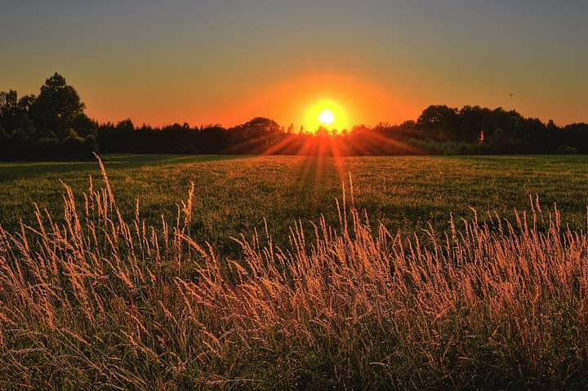
ভোরের ডিউ ওয়াকিং হয়তো আমাদের অ্যান্টি ডিপ্রেসেন্ট ওষুধের ওপরে নির্ভরতা অনেক খানি কমিয়ে দিতে পারে.
ভোরের ডিউ ওয়াকিং হয়তো আমাদের অ্যান্টি ডিপ্রেসেন্ট ওষুধের ওপরে নির্ভরতা অনেক খানি কমিয়ে দিতে পারে। অন্তত মানসিক স্বাস্থ্যের গুরুত্বের কথা ভেবে যেন আমরা প্রাতর্ভ্রমণে বের হয়ে ঘাসে পা রেখে কিছুক্ষণ খালি পায়ে হাঁটি প্রতিদিন। সবুজের সমারোহ, শিশিরের ভেজা সুশীতল অনুভূতি, কোমল ঘাসের স্পর্শ এ সবকিছু আমাদের ক্লান্তি, হতাশা, অবসাদ, বিষাদ আর উদ্বেগকে ঠেলে দিতে পারে বহুদূর। ডিউ ওয়াকিং নিয়ে যারা গবেষণা করছেন, তাদেরও এই একই অভিমত।

কোথায় কীভাবে হাঁটবেন
কথায় আছে, ইচ্ছে থাকলেই উপায় হয়। ছেলেবেলায় ফেলে আসা অথবা খুব কালেভদ্রে বেড়াতে যাওয়া নানাবাড়ি দাদাবাড়ির সেই গ্রামের অবারিত প্রান্তর মাঠ ঘাট, খেত না থাকলেও তো আমাদের আছে কিছু পার্ক, মাঠ, উদ্যান। ভোরবেলা হাঁটতে বেরিয়ে সেখানে ঘাসের স্পর্শ নেওয়া যেতেই পারে খালি পায়ে।
সুযোগ থাকলে এক চিলতে উঠোনে বা অ্যাপার্টমেন্ট এর সামনের সামান্য দুই ফুট জায়গাতেও সম্মিলিত উদ্যোগে ঘাস লাগিয়ে নেওয়া যায়। পৃথিবীর বিভিন্ন দেশের মতো এলাকার প্রশাসনের সহায়তায় ফুটপাত বরাবর এক চিলতে জায়গায় ঘাসের লম্বা বেড বা রোড ভার্জ স্থাপন করা যায়। আর শিশির সারা বছর কোথায় পাওয়া যাবে এই অজুহাতে যারা মাথা নাড়তে চাইছেন, তাদের জন্য খবর হলো, গবেষকেরা বলছেন, বৃষ্টি ভেজা ঘাসেও সমান সুফল পাওয়া যায়। তাই জড়তা ঝেড়ে ফেলে সময় এসেছে ডিউ ওয়াকিং এর ব্যাপারে যথাযথ প্রচার ও এর সুফলগুলো সকল মানুষের গোচরে আনার।
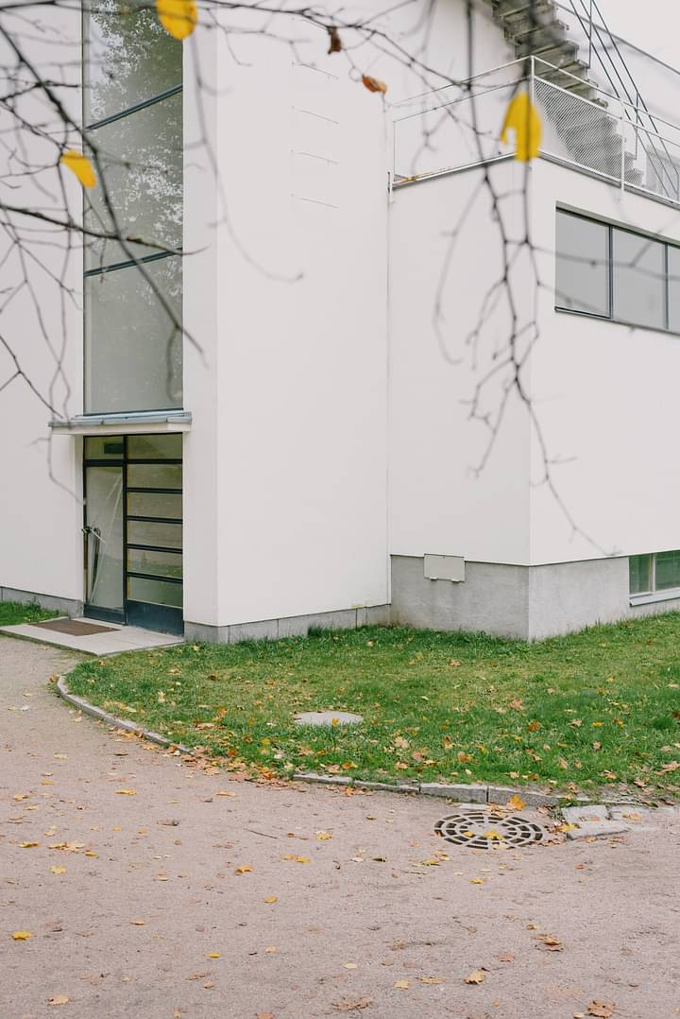
সুযোগ থাকলে এক চিলতে উঠোনে বা অ্যাপার্টমেন্ট এর সামনের সামান্য দুই ফুট জায়গাতেও সম্মিলিত উদ্যোগে ঘাস লাগিয়ে নেওয়া যায়.
সাহিত্যে গল্প, উপন্যাস, কবিতায় অথবা টিভি নাটক ও চলচ্চিত্রে শিশির ভেজা ঘাসে খালি পায়ে হেঁটে চলার কতই না অপরূপ আর রোমান্টিক বর্ণনা আমরা দেখেছি, শুনেছি। কিন্তু চোখ বুজে ভেবে দেখলে মনেই পড়বে না শেষ কবে আমরা নিজেরা ভোরে বেড়িয়ে সময় নিয়ে ভেজা ঘাসে খালি পায়ে হেঁটেছি! সময়ের অভাব হোক অথবা লোকে কী বলবে সেই চিন্তা, যে কারণেই হোক আমাদের এই ইচ্ছে বাধাগ্রস্ত হতে দেওয়া যাবে না।Collected.

